中国铁矿石价格指数（CIOPI）
中国钢铁工业协会 2019年12月20日印发

一、进口铁矿石价格（OPI）
12月20日，直接进口铁矿石62%品位干基粉矿到岸价格为90.09美元/吨（即1.4531美元/吨度），环比每吨下降0.46美元，降幅为0.51%，当月平均价格为89.79美元/吨。
12月20日，现货贸易进口铁矿石62%品位干基粉矿人民币含税价格为728.10元/吨，环比每吨下降3.58元，降幅为0.49%，当月平均价格为732.80元/吨。
12月20日，直接进口铁矿石58%品位干基粉矿到岸价格为80.66美元/吨（即1.3907美元/吨度），环比每吨下降0.53美元，降幅为0.65%，当月平均价格为80.18美元/吨。
12月20日，现货贸易进口铁矿石58%品位干基粉矿人民币含税价格为638.66元/吨，环比每吨下降1.43元，降幅为0.22%，当月平均价格为639.31元/吨。
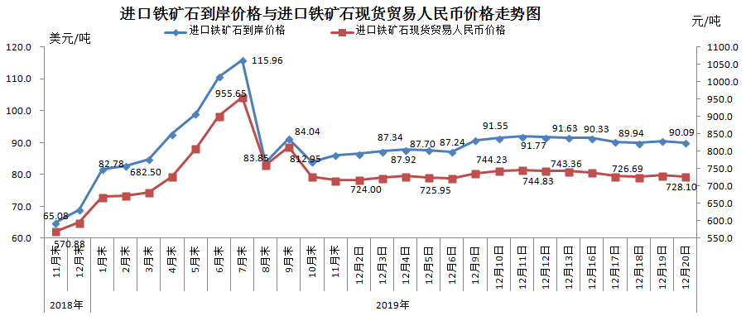
二、国产铁矿石价格
12月20日，国产铁矿石62%品位干基铁精矿含税价格为709.75元/吨，环比持平；比进口铁矿石低18.35元/吨，降幅为2.52%；当月平均价格为706.53元/吨，比进口铁矿石低26.27元/吨，降幅为3.58%。
12月20日，国产铁矿石65%品位干基铁精矿含税价格为790.81元/吨，环比持平；当月平均价格为787.24元/吨。
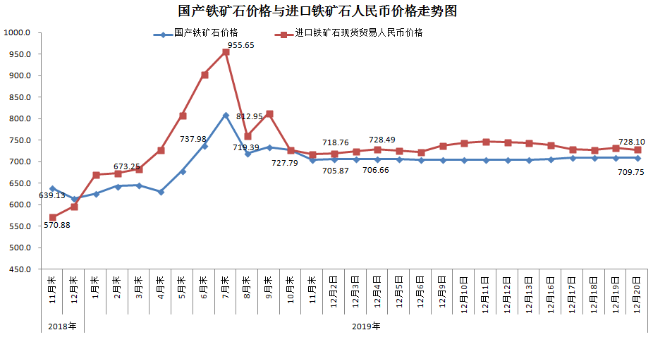
三、中国铁矿石价格指数（CIOPI）
12月20日，中国铁矿石价格指数（CIOPI）331.82点，环比下降1.43点，降幅为0.43%。其中：国产铁矿石价格指数为322.72点，环比持平；进口铁矿石价格指数为333.54点，环比下降1.70点，降幅为0.51%。
